Thiết kế và mô phỏng hệ thống chiếu sáng thông minh cho phòng học tại Trường Đại học Thủy lợi nhằm tiết kiệm năng lượng

Nguyễn Hữu Phong¹, Bùi Quang Nhật¹, Nguyễn Minh Ý^{1,*}
¹ Trường Đại học Thủy lợi, Hà Nội, Việt Nam
* Tác giả liên hệ, email: ynm@tlu.edu.vn

Tóm tắt
Bài báo nghiên cứu thiết kế và đánh giá hiệu quả của hệ thống chiếu sáng thông minh ứng dụng công nghệ IoT nhằm nâng cao hiệu quả sử dụng năng lượng và giảm thiểu lãng phí điện tại một phòng học điển hình của Trường Đại học Thủy lợi. Nghiên cứu bắt đầu bằng khảo sát, đo đạc thực tế mức tiêu thụ điện của hệ thống chiếu sáng hiện hữu. Từ các dữ liệu thu thập được, nhóm tác giả đề xuất mô hình chiếu sáng thông minh tích hợp cảm biến chuyển động để tự động bật/tắt đèn khi có người hiện diện, đồng thời sử dụng cảm biến ánh sáng để điều chỉnh độ sáng nhân tạo dựa trên ánh sáng tự nhiên. Phần mềm DIALux được sử dụng để mô phỏng và so sánh mức tiêu thụ điện năng giữa hai hệ thống. Trên cơ sở kết quả mô phỏng, nhóm thực hiện phân tích hiệu quả tiết kiệm năng lượng, tính toán chi phí đầu tư ban đầu và thời gian hoàn vốn. Nghiên cứu cho thấy hệ thống đề xuất có tiềm năng ứng dụng thực tiễn cao, dễ triển khai và mang lại hiệu quả rõ rệt về mặt năng lượng và kinh tế.
Từ khóa: Chiếu sáng thông minh, tiết kiệm năng lượng, hiệu quả năng lượng.

1. Giới thiệu chung
Các vấn đề về an ninh năng lượng và biến đổi khí hậu ngày càng trở nên cấp thiết không chỉ ở Việt Nam và trên toàn thế giới. Quá trình chuyển đổi sang các nguồn năng lượng sạch, đồng thời nâng cao hiệu quả sử dụng năng lượng đã trở thành một yêu cầu tất yếu để đảm bảo sự phát triển bền vững. Trong cơ cấu tiêu thụ điện năng, các tòa nhà thương mại, công sở và cơ sở giáo dục chiếm một tỷ trọng đáng kể. Theo Chương trình Quốc gia về sử dụng năng lượng tiết kiệm và hiệu quả giai đoạn 2019-2030, tiềm năng tiết kiệm năng lượng tại khối tòa nhà ở Việt Nam là rất lớn, có thể lên đến 25-30%. Trong đó, hệ thống chiếu sáng thường chiếm từ 20% đến 35% tổng lượng điện tiêu thụ, đây là một trong những hạng mục có tiềm năng tiết kiệm cao nhất [2],[9].
Tại các trường đại học có hàng trăm phòng học, giảng đường và phòng chức năng, chi phí năng lượng cho chiếu sáng là một khoản chi thường xuyên đáng kể. Tuy nhiên, thực trạng tại nhiều trường đại học ở Việt Nam, bao gồm cả Trường Đại học Thủy lợi, cho thấy hệ thống chiếu sáng tại nhiều khu vực vẫn còn tồn tại nhiều bất cập. Nhiều phòng học vẫn đang sử dụng công nghệ chiếu sáng cũ như đèn huỳnh quang T8 với chấn lưu sắt từ, vốn có hiệu suất phát quang thấp và tiêu thụ nhiều điện năng. Hơn nữa, việc vận hành hệ thống chủ yếu vẫn dựa vào phương pháp thủ công, phụ thuộc hoàn toàn vào ý thức của người sử dụng.
Điều này dẫn đến tình trạng lãng phí năng lượng nghiêm trọng và phổ biến, có thể dễ dàng quan sát trong thực tế: (1) Lãng phí do quên tắt đèn trong các phòng học, hành lang khi kết thúc buổi học hoặc khi không có người sử dụng, đặc biệt là vào ban ngày; (2) Lãng phí do sử dụng không linh hoạt, toàn bộ hệ thống đèn trong một phòng học lớn thường được bật ở công suất tối đa, ngay cả khi chỉ có một nhóm nhỏ sinh viên học tập hoặc khi ánh sáng tự nhiên từ cửa sổ đã đủ đáp ứng một phần nhu cầu chiếu sáng. Sự lãng phí này không chỉ gây tổn thất về tài chính cho Nhà trường mà còn đi ngược lại với chủ trương tiết kiệm điện và chiến lược phát triển bền vững quốc gia.
Cuộc Cách mạng Công nghiệp 4.0 hiện nay đã mang đến những cơ hội và giải pháp công nghệ đột phá để giải quyết bài toán này. Sự ra đời của công nghệ chiếu sáng LED hiệu suất cao, kết hợp với các thiết bị thông minh thuộc hệ sinh thái vạn vật kết nối (IoT) như cảm biến hiện diện, cảm biến ánh sáng và các bộ điều khiển tự động, đã thay đổi hệ thống chiếu sang, gọi chung là chiếu sáng thông minh (Smart lighting). Các hệ thống này không chỉ giúp tiết kiệm điện năng một cách triệt để mà còn nâng cao đáng kể chất lượng môi trường học tập và tiện nghi cho người dùng.
Đề tài này sẽ nghiên cứu, ứng dụng một mô hình chiếu sáng thông minh cho các phòng học tại Trường Đại học Thủy lợi nhằm mục tiêu: (1) Đánh giá lượng hóa mức độ tiêu thụ và lãng phí của hệ thống chiếu sáng hiện hữu; (2) Thiết kế một giải pháp chiếu sáng thông minh, khả thi về kỹ thuật và dễ dàng triển khai; (3) Mô phỏng và chứng minh hiệu quả tiết kiệm năng lượng và lợi ích kinh tế của giải pháp đề xuất.
Kết quả nghiên cứu là cơ sở để đề xuất nhân rộng mô hình trên toàn trường, góp phần giảm chi phí vận hành, xây dựng hình ảnh một trường đại học xanh, hiện đại và tiên phong trong việc ứng dụng công nghệ để giải quyết các vấn đề thực tiễn [1].

2. Phương pháp nghiên cứu
2.1. Khảo sát và phân tích hiện trạng
Đầu tiên, nghiên cứu khảo sát, đánh giá chính xác về tình hình sử dụng năng lượng và chất lượng chiếu sáng của hệ thống hiện hữu, làm căn cứ để xuất giải pháp cải thiện hệ thống. Các thông số kỹ thuật cần xác định bao gồm:
- Công suất tiêu thụ: Thu thập thông tin và phân tích dữ liệu để xác định công suất tác dụng (W), công suất biểu kiến (VA) và hệ số công suất (cosφ) của toàn bộ hệ thống đèn trong phòng. Việc này giúp đánh giá chính xác công suất thực tế, bao gồm cả tổn thất trên chấn lưu của đèn huỳnh quang.
- Chất lượng chiếu sáng: Đo độ rọi bằng thiết bị đo để xác định mức độ sáng tại các vị trí khác nhau trên mặt phẳng làm việc (mặt bàn), sau đó so sánh với Tiêu chuẩn Việt Nam TCVN 7114-1:2008, vốn yêu cầu độ rọi duy trì tối thiểu cho phòng học là 300 lux và khuyến nghị là 500 lux [1].
- Hồ sơ vận hành: Khảo sát lịch học của phòng học (dựa trên thời khóa biểu) và quan sát thực tế để xác định các khung giờ phòng có người, phòng trống, và các hành vi sử dụng đèn không hiệu quả. Từ đó xây dựng một hồ sơ vận hành điển hình cho một tuần, làm dữ liệu đầu vào cho quá trình mô phỏng.
2.2. Thiết kế hệ thống chiếu sáng thông minh
Dựa trên kết quả khảo sát, đề xuất mô hình hệ thống chiếu sáng thông minh được với các thành phần và nguyên lý điều khiển cụ thể như sau.
2.2.1. Lựa chọn thiết bị:
Đèn chiếu sáng: Thay thế các bộ đèn huỳnh quang T8 1.2m (40W) bằng các bộ đèn LED Panel 600x600mm có hiệu suất phát quang cao (100 lm/W). Lựa chọn loại đèn có driver hỗ trợ điều chỉnh độ sáng (dimmable) theo tín hiệu 0-10V hoặc DALI, một chuẩn giao tiếp phổ biến trong quản lý chiếu sáng chuyên nghiệp.
Cảm biến: Sử dụng cảm biến hiện diện công nghệ hồng ngoại thụ động (PIR) để phát hiện chuyển động của con người, cảm biến ánh sáng để đo lường mức độ ánh sáng tự nhiên trong phòng.
Bộ điều khiển: Đề xuất sử dụng một bộ vi điều khiển chi phí thấp như ESP32cho phép nhận tín hiệu từ các cảm biến và thực thi thuật toán điều khiển.
2.2.2. Thuật toán điều khiển tối ưu:
Hệ thống hoạt động dựa trên sự kết hợp của hai chiến lược điều khiển chính như sau.
Điều khiển dựa trên hiện diện: Thuật toán sẽ tắt đèn hoặc giảm độ sáng xuống mức tối thiểu (10%) nếu không phát hiện chuyển động trong một khoảng thời gian chờ được cài đặt trước (15 phút). Khi có người vào phòng, hệ thống sẽ tự động kích hoạt lại chế độ chiếu sáng bình thường.
Điều khiển tận dụng ánh sáng tự nhiên: Hệ thống sẽ duy trì một mức sáng tổng hợp không đổi trên mặt phẳng làm việc (500 lux). Cảm biến ánh sáng liên tục đo mức sáng tự nhiên, sau đó, bộ điều khiển sẽ tính toán mức sáng nhân tạo cần bù và điều chỉnh độ sáng của đèn LED cho phù hợp. Vào những thời điểm trời sáng, đèn sẽ tự động giảm độ sáng, giúp tiết kiệm đáng kể điện năng. Đây là chiến lược tiết kiệm năng lượng cốt lõi [2].
2.3. Mô phỏng và so sánh hiệu quả năng lượng
Để đánh giá hiệu quả hệ thống một cách chính xác, nghiên cứu sử dụng phần mềm DIALux EVO, công cụ tiêu chuẩn quốc tế trong lĩnh vực thiết kế và mô phỏng ánh sáng. Thiết lập mô phỏng gồm các bước sau:
- Xây dựng mô hình 3D của phòng học với kích thước, vật liệu và vị trí cửa sổ chính xác như thực tế.
- Thiết lập 2 kịch bản chiếu sáng: Với đèn thiết bị hiện tại (đèn huỳnh quang) và (2) Với hệ thống đề xuất (đèn LED và hệ thống cảm biến, điều khiển thông minh).
- Nhập hồ sơ vận hành đã được xây dựng vào phần mềm để mô phỏng năng lượng tiêu thụ theo thời gian thực.
- Phân tích kết quả: Phần mềm sẽ mô phỏng, tính toán các chỉ số kỹ thuật của hai kịch bản như độ rọi sáng trên các mặt bằng làm việc, công suất tiêu thụ, năng lượng tiêu thụ.
- Tổng hợp kết quả: Tổng hợp năng lượng tiêu thụ hàng năm (kWh/năm), đánh giá chỉ số hiệu suất ánh sáng (Mật độ công suất chiếu sáng - LPD, đơn vị W/m2).
2.4. Phân tích hiệu quả kinh tế
Dựa trên kết quả mô phỏng, hiệu quả kinh tế của dự án được đánh giá qua các chỉ số sau:
- Chi phí Đầu tư (CapEx): Lập bảng dự toán chi phí chi tiết cho hệ thống mới, bao gồm chi phí đèn LED, cảm biến, bộ điều khiển, dây dẫn và nhân công lắp đặt, dựa trên báo giá thực tế từ các nhà cung cấp uy tín tại Việt Nam.
- Lợi ích kinh tế: Lợi ích đến từ tiết kiệm điện được tính toán theo giá điện. Đơn giá điện được áp dụng theo biểu giá cho khối hành chính sự nghiệpd o EVN ban hành theo Quyết định 1062/QĐ-BCT.
- Thời gian hoàn vốn đơn giản (PBP): Được tính toán bằng cách tính tổng chi phí đầu tư chia cho lợi ích kinh tế hàng năm. Chỉ số này cho biết sau bao lâu dự án sẽ thu hồi lại được toàn bộ vốn đầu tư ban đầu từ khoản tiền điện tiết kiệm được.

3. Mô phỏng tình huống và phân tích kinh tế
Để lượng hóa được hiệu quả của hệ thống chiếu sáng thông minh, đề tài thực hiện mô phỏng chi tiết hệ thống trên phần mềm DIALux EVO [5].
3.1. Dữ liệu mô phỏng
Đề tài lựa chọn một phòng học điển hình tại Trường Đại học Thủy lợi có kích thước dài, rộng, cao là 12m, 8m, 3.5m, tổng diện tích: 96 m2. Phòng có 3 cửa sổ lớn (3m x 2m) ở một bên, hướng Nam để có thể nhận áng sáng tự nhiên. Yêu cầu chiếu sáng tuân theo TCVN 7114-1:2008, độ sáng duy trì tối thiểu trên mặt bàn, cao 0,8m là 300 - 500 lux. Đề tài sẽ lấy đèn 500 lux làm tiêu chuẩn thiết kế.
Hồ sơ vận hành điển hình được xây dựng trên khảo sát lịch học và thực tế sử dụng. Thời gian sử dụng trung bình có người là 8 giờ/ngày, 5 ngày/tuần (Thứ 2 - Thứ 6), tổng thời gian sử dụng là: 8 giờ/ngày × 5 ngày/tuần × 35 tuần/năm =1.400 giờ/năm. Giả thiết hệ thống lãng phí là 1 giờ /ngày, bật khi không có người sử dụng. Như vậy, tổng thời gian hoạt động thực tế của hệ thống là 1.575 giờ/năm.
Hệ thống hiện tại gồm 12 bộ đèn huỳnh quang T8 1,2m, máng đôi, công suất mỗi bộ là 40W. Tổng công suất lắp đặt là 12 bộ × 40W/bộ = 480 W. Điều khiển bật/tắt (On/Off) thủ công bằng công-tắc. Hệ thống làm việc 100% công suất trong suốt 1575 giờ/năm.
Hệ thống chiếu sáng tạo thông minh đề xuất gồm 12 bộ đèn LED Panel 600x600mm Rạng Đông, giá 1.874.000 VNĐ/bộ, có thể điều chỉnh độ sáng từ 10 đến 100%, bố trí tương tự để đảm bảo ánh sáng phân bố đồng đều trong không gian phòng học. Công suất mỗi bộ là 36W, tổng công suất lắp đặt: 12 bộ × 36W/bộ = 432 W. Hệ thống sử dụng 02 cảm biến PIR Rạng Đông giá 508.000 VNĐ/cái, để nhận biết vật thể thông qua chuyển động, đặt ở 2 khu vực khác nhau trong phòng. Hệ thống được điều khiển thông qua 01 bộ điều khiển trung tâm Rạng Động giá 2.268.000 VNĐ/bộ, cho phép được tín hiệu phản hồi từ các cảm biến để điều khiển bật/tắt và điều chỉnh độ sáng đèn phù hợp. Bằng cách trên, thời gian lãng phí được loại bỏ hoàn toàn (175 giờ/năm). Đồng thời, bộ điều khiển tận dụng ánh sáng tự nhiên (từ 3 cửa sổ trong phòng) trong 1.400 giờ hoạt động có người sử dụng, DIALux sẽ mô phỏng và điều chỉnh độ sáng còn 35%, tương ứng giảm 35% năng lượng tiêu thụ trung bình trong thời gian hoạt động.
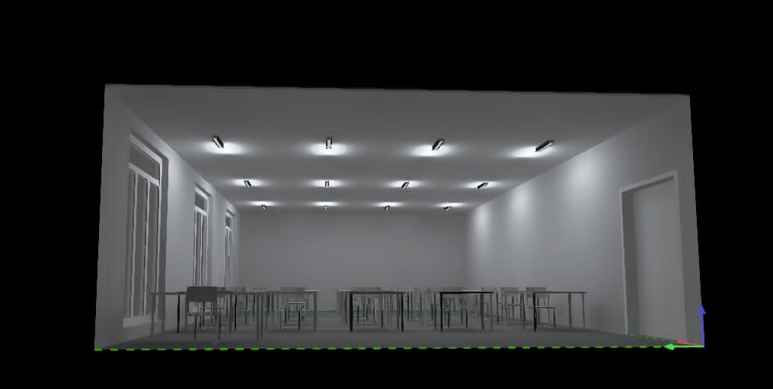
(a)
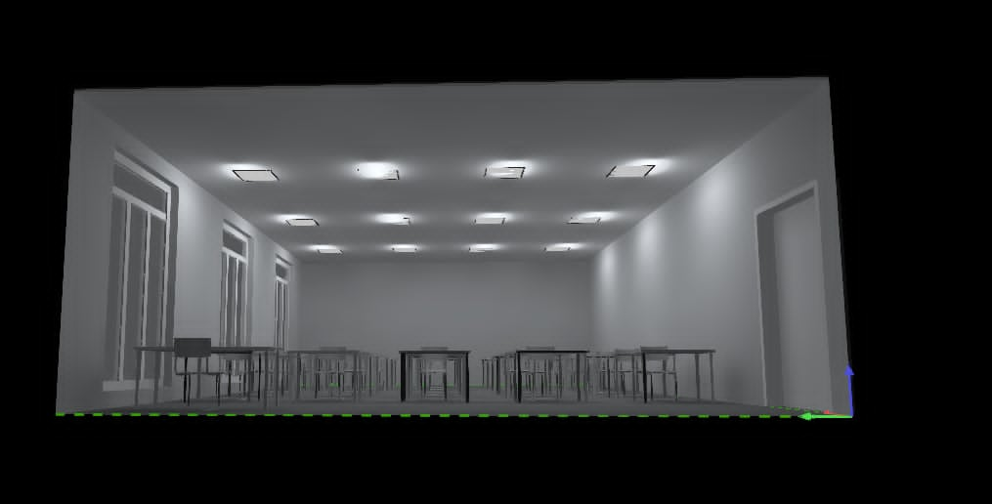
(b)
Hình 1. (a) Hệ thống chiếu sáng hiện tại; (b) Hệ thống chiếu sáng thông minh.
Kết quả mô phỏng và phân tích kinh tế dự án cho trong Bảng 1. Giá điện cho trường đại học là 2.226 VNĐ/kWh.

3.2. Phân tích hiệu quả kinh tế - kỹ thuật
Kết quả mô phỏng cho thấy hiệu quả vượt trội của hệ thống chiếu sáng thông minh trên cả hai phương diện sau:
- Cải thiện chất lượng chiếu sáng: Hệ thống mới không chỉ tiết kiệm điện mà còn nâng cao đáng kể chất lượng môi trường học tập, nâng độ sáng trung từ 350 lux) lên độ sáng lý tưởng (500 lux), đảm bảo sức khỏe thị giác cho người sử dụng là sinh viên và học viên.
- Tiết kiệm năng lượng: Bằng cách kết hợp 3 yếu tố gồm: (1) sử dụng đèn LED hiệu suất cao, (2) loại bỏ hoàn toàn thời gian lãng phí nhờ cảm biến hiện diện, và (3) điều chỉnh độ sáng linh hoạt theo ánh sáng tự nhiên, hệ thống đề xuất đã giúp tiết kiệm tới 72% lượng điện tiêu thụ so với hệ thống cũ.
Chi phí đầu tư: Tổng chi phí đầu tư cho hệ thống thông minh, bao gồm 12 bộ đèn LED Panel, 2 cảm biến, bộ điều khiển và chi phí gắn lắp, được dự toán ở đó 25.772.000 VNĐ cho một phòng học. Tất cả các thiết bị đều được lựa chọn từ Công tư Rạng Đông, là một thương hiệu uy tín, chất lượng tại Việt Nam [7].
Lợi ích tài chính: Với giải pháp tiết kiệm 544,32 kWh/năm và đơn giá điện cho khối hành chính sự nghiệp (2.226 VNĐ/kWh), hệ thống giúp tiết kiệm được khoảng 1.211,6 VNĐ/năm. Thời gian hoàn vốn đơn giản của dự án là 17,16 năm [8].

Bảng 1. Kết quả mô phỏng và các chỉ tiêu kinh tế - kỹ thuật.
Thông số, chỉ tiêu | Hệ thống chiếu sáng hiện tại | Hệ thống chiếu sáng thông minh | Thay đổi | Ghi chú
Loại đèn | 12 bộ huỳnh quang T8 40 W | 12 bộ LED Panel 36 W | -
Cảm biến | - | 2 bộ PIR | -
Bộ điều khiển | - | 1 bộ | -
Công suất lắp đặt | 480 W | 432 W | Giảm 10%
Độ sáng trung bình | 300 lux | 500 lux | Tăng 43%
Năng lượng tiêu thụ | 756 kWh | 211,68 kW | Giảm 72%
Chi phí đầu tư | - | 25.772×10³ VNĐ | -
Chi phí bảo trì, thay thế | 540×10³ VNĐ | 250×10³ VNĐ | -
Chi phí tiêu thụ điện | 1.682,8×10³ VNĐ | 471,2×10³ VNĐ | Giảm 72%
Tiết kiệm chi phí | - | 1.501,6×10³ VNĐ | -
Thời gian hoàn vốn đơn giản | - | 17,16 năm | -

Mặc dù thời gian hoàn vốn 17,16 năm là dài đối với một nhà tư nhân, nhưng đối với một cơ sở giáo dục công lập với vòng đời sử dụng dài, có thể được chấp nhận. Điều quan trọng của dự án là mang lại lợi ích kép: Vừa tiết kiệm chi phí vận hành lâu dài, vừa cải thiện chất lượng cơ sở vật chất và thực hiện cam kết của Nhà trường để sử dụng năng lượng hiệu quả và phát triển bền vững. Hơn nữa, chi phí cho các thiết bị thông minh đang có xu hướng giảm nhanh, hứa hẹn sẽ rút ngắn thời gian hoàn vốn cho các dự án tương tự trong tương lai.
4. Kết luận
Đề tài đã nghiên cứu thiết kế và mô phỏng một hệ thống chiếu sáng thông minh ứng dụng công nghệ IoT cho một phòng học điển hình tại Trường Đại học Thủy lợi, nhằm đánh giá hiệu quả về mặt năng lượng và kinh tế. Thông qua việc khảo sát hiện trạng, đề xuất giải pháp công nghệ và mô phỏng bằng phần mềm DIALux EVO, đề tài đã rút ra những kết luận quan trọng như sau.
Giải pháp đề xuất có hiệu quả kỹ thuật và năng lượng vượt trội thông qua việc kết hợp đèn LED hiệu suất cao với các cảm biến hiện diện và cảm biến ánh sáng so với hệ thống cũ. Hệ thống mới không chỉ cải thiện chất lượng chiếu sáng lên 43% (từ 350 lux lên mức tiêu chuẩn 500 lux), đảm bảo môi trường học tập tốt hơn cho sinh viên, mà còn giúp giảm tới 72% tổng năng lượng tiêu thụ hàng năm.
Mặc dù chi phí đầu tư ban đầu cho hệ thống thông minh là đáng kể (khoảng 25,8 triệu VNĐ), dự án vẫn mang lại lợi ích tài chính rõ ràng thông qua việc tiết kiệm khoảng 1,5 triệu VNĐ chi phí tiền điện và bảo trì mỗi năm. Thời gian hoàn vốn đơn giản được tính toán là 17,16 năm. Đối với một công trình công lập có vòng đời dài, đây là một chỉ số chấp nhận được, đặc biệt khi xét đến các lợi ích kép về cải thiện cơ sở vật chất và thực hiện mục tiêu phát triển bền vững.
Mô hình chiếu sáng thông minh được đề xuất có tính khả thi cao, dễ dàng triển khai và nhân rộng. Nghiên cứu khẳng định rằng việc đầu tư vào công nghệ chiếu sáng thông minh là một hướng đi đúng đắn, mang lại lợi ích lâu dài cả về mặt kinh tế và hiệu quả sử dụng năng lượng cho các cơ sở giáo dục.
Từ các kết quả đạt được, đề tài kiến nghị Nhà trường xem xét triển khai thí điểm mô hình chiếu sáng thông minh tại một số phòng học, giảng đường để đánh giá hiệu quả thực tế và làm cơ sở cho việc nhân rộng trên toàn trường. Ưu tiên sử dụng các sản phẩm công nghệ trong nước có chất lượng tốt (như Rạng Đông) để vừa đảm bảo hiệu quả, vừa tạo động lực phát triển công nghệ công nghệ cao trong nước.
Lời cảm ơn
Đề tài này được tài trợ bởi Trường Đại học Thủy lợi.
Tài liệu tham khảo
- TCVN 7114-1:2008 (ISO 8995-1:2002), Ec-gô-nô-mi - Chiếu sáng nơi làm việc - Phần 1: Trong nhà, Hà Nội, Việt Nam, 2008.
- Thủ tướng Chính phủ, Quyết định số 149/QĐ-TTg ngày 08/02/2022 Phê duyệt Chương trình quốc gia về sử dụng năng lượng tiết kiệm và hiệu quả giai đoạn 2019 - 2030, Hà Nội, Việt Nam, 2022.
- M. S. Islam, A. M. A. Haque, and M. A. R. Sarkar, Energy saving in academic buildings using smart lighting control system, in Proc. Int. Conf. Electr. Comput. Commun. Eng. (ECCE), 2019, pp. 1-6.
- S. G. L. Versele, L. M. V. D. Bemden, and P. H. E. D. R. Caluwe, Smart LED lighting in educational buildings: A case study, in Proc. IEEE Int. Conf. on Smart Energy Grid Engineering (SEGE), 2017, pp. 318-323.
- DIAL GmbH, DIALux EVO Software and Documentation. Lüdenscheid, Germany. (2024). [Online]. Available: https://www.dialux.com
- D. G. T. H. Le, Q. T. K. Nguyen, and T. M. L. Nguyen, An IoT-based energy-efficient lighting system for smart classrooms, in Proc. Int. Conf. Adv. Technol. Commun. (ATC), 2020, pp. 306-311.
- Công ty Cổ phần Bóng đèn Phích nước Rạng Đông, Tài liệu kỹ thuật đèn LED Panel và Hệ thống Điều khiển Chiếu sáng Thông minh (Rang Dong Smart Lighting Solution), Hà Nội, Việt Nam, 2024.
- D. L. D. L. V. R. Singh, R. Mahajan, and A. K. Gehlot, An IoT based smart lighting solution for energy saving in smart cities, in Proc. Int. Conf. Comput. Commun. Autom. (ICCCA), 2017, pp. 1276-1280.
- P. L. T. P. G. T. N. Truong, V. P. Nguyen, and T. L. T. Nguyen, Energy consumption analysis of different lighting technologies in a university classroom: A case study in Vietnam, J. Electr. Eng. Comput. Sci., vol. 18, no. 2, pp. 1021-1030, Feb. 2020.
- S. S. A. G. G. D. L. V. K. Jain, Design and implementation of a smart lighting system for educational institutions using IoT and machine learning, Energy Rep., vol. 7, pp. 245-253, Nov. 2021.

Student Forum 2025, Trường Đại học Thủy lợi, 01/12/2025
Student Forum 2025, Trường Đại học Thủy lợi, 01/12/2025
Student Forum 2025, Trường Đại học Thủy lợi, 01/12/2025

